**Министерство образования и науки Российской Федерации**

**федеральное государственное автономное образовательное учреждение высшего образования**

**“САНКТ-ПЕТЕРБУРГСКИЙ НАЦИОНАЛЬНЫЙ ИССЛЕДОВАТЕЛЬСКИЙ**

**УНИВЕРСИТЕТ ИНФОРМАЦИОННЫХ ТЕХНОЛОГИЙ,**

**МЕХАНИКИ И ОПТИКИ”**

**ФАКУЛЬТЕТ СРЕДНЕГО ПРОФЕССИОНАЛЬНОГО ОБРАЗОВАНИЯ**

**ОТЧЕТ**

**по Лабораторной работе № 6**

**«Создание интерфейсов к СУБД средствами PHP»**

Специальность 09.02.07 «Информационные системы и программирование»

Дисциплина «Основы проектирования баз данных»

|  |  |
| --- | --- |
| Преподаватель:  Говоров А.И.__________  «__» __________ 2020 г.  Оценка ________________ | Выполнил:  студент группы Y2338  Дианов А.С. |

Санкт-Петербург

2019/2020

Цель: овладеть практическими навыками разработки форм для вставки, выборки, удаления и редактирования данных при помощи PHP и PDO.

Внешний вид интерфейса представлен на рисунке 1

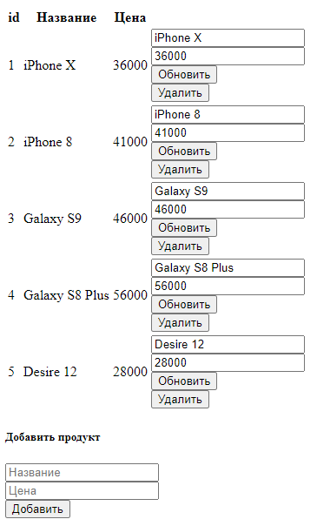

Рисунок 1. Интерфейс

Вывод: были приобретены навыки разработки форм для вставки, выборки, удаления и редактирования данных при помощи PHP и PDO.